Разработка конспекта
мероприятия в форме «Утренний круг»
в старшей группе Муниципального бюджетного дошкольного образовательного учреждения «Детский сад
компенсирующего вида № 225» г. Саратова

Шеленок Майя Борисовна, воспитатель Муниципального бюджетного дошкольного образовательного учреждения
«Детский сад компенсирующего вида № 225» г. Саратова

В методической разработке представлено описание современной формы взаимодействия воспитателя и воспитанников посредством технологии поддержки детской инициативы и самостоятельности «Утренний круг». Данная технология используется нами ежедневно уже больше года наряду с другими видами круга «Вечерний круг» и «Рефлексивный круг».
Мы придерживаемся концепции Н.Е. Вераксы, автора программы «От рождения до школы», что пространство детской реализации обеспечивает развитие личности, поддержку ее индивидуальности, уникальности, неповторимости, предоставляет свободу способов самореализации, открывает путь самостоятельного творческого поиска.
Утренний круг – это начало дня, когда дети собираются все вместе для того, чтобы вместе порадоваться предстоящему дню, поделиться впечатлениями, узнать новости (что интересного будет сегодня?), обсудить совместные планы, проблемы, договориться о правилах и т.д.
Методическая разработка является результатом инновационной деятельности в рамках региональной инновационной площадки на тему «Поддержка детской инициативы как обязательное условие развития самостоятельности и ответственности у детей дошкольного возраста» и может быть полезна воспитателям других дошкольных образовательных организаций.
Проанализировав накопленный нами опыт использования технологии «Утренний круг», а также «Вечерний круг» и «Рефлексивный круг», мы подготовили несколько организационных советов воспитателям, которые заинтересуются этой формой общения с детьми.
Во-первых, утренний круг необходимо проводить ежедневно в определенное время до завтрака до или после гимнастики в течение, примерно, 10-15 минут. Лучше для сбора использовать специально оборудованное место, так в нашей группе это часть спальной с ковром. По приглашающему сигналу звучание знакомой мелодии (можно использовать звучание колокольчика), все собираются на ковре. В методической литературе рекомендуется использовать небольшие подушечки и для детей и для воспитателя, но этот способ требует выполнения дополнительных санитарно-гигиенических мер (стирка чехлов, полки для хранения подушек). Надо учесть, что не каждый воспитатель в силу физиологических особенностей может опуститься на пол, поэтому часть круга может проходить стоя, а потом воспитателю удобно присесть в круг с детьми на невысокий крепкий стул.
В этом месте также находится развивающая стена с различными экранами для самостоятельной деятельности детей. Рекомендуется в месте проведения сборов разместить такие дидактические средства, как календари природы, погоды, модели недели, месяца, правила группы, распорядок дня – все то, что может являться темой для ежедневного обсуждения.
Во-вторых, рекомендуем в совместном планировании деятельности педагога с детьми основываться, как и мы, на методике «Модель трех вопросов»: «Что мы знаем? Что мы хотим узнать? Что сделать, чтобы узнать?». Такая форма планирования структурирует идеи детей и взрослых по видам деятельности, но не устанавливает временной и пространственной закреплённости для реализации того или иного содержания. В результате у ребёнка остаётся свобода выбора: когда это делать, сколько раз к этому возвращаться, с кем в партнёрстве, где организовать эту деятельность, а у взрослого появляется возможность в разное время оказывать детям помощь, планировать и организовывать индивидуально-коррекционную работу «внутри» той деятельности, которую выбрал ребенок.
В-третьих, во время самостоятельного планирования дети садятся и зарисовывают условными символами и проговаривают, чем они хотят заниматься в течение дня. Затем, свои планы вывешивают на доску «Экран выбора». В литературе мы встречаем похожие варианты оформления, такие как «Экран дел», «Экран желаний», «Доска выбора» и др. На экране обозначены центры активности в рисунках (можно в фотографиях, символах, надписях). В подготовительной группе мы выбрали более удобный способ: заменили информационную ленту, где дети зарисовывали свои значки, на прозрачные карманы под эмблемами центров активности, куда вкладываются личные карточки детей с условными значками.
В-четвертых, важно помнить о поддержании эмоционального настроя у воспитанников во время пребывания в детском саду. Мы используем для этого экран «Наше настроение». Уже вошло в привычку детей по приходу в детский сад до утреннего круга поставить в свой кармашек на экране соответствующий значок настроения. Наши наблюдения показали, что дети самостоятельно в течение дня меняют значки настроения в своем кармашке, а это сигнал для недирективной помощи ребенку со стороны воспитателя.
Таким образом, представленный педагогический опыт использования технологии поддержки детской инициативы и самостоятельности «Утренний круг», помогает ребенку утвердиться как личность, получить навыки социального взаимодействия с взрослыми и сверстниками, умение соблюдать установленные правила, планировать свою и совместную деятельность.
Предлагаем разработанный нами конспект мероприятия в форме «Утренний круг» в старшей группе детского сада.

«Утренний круг»
Цель: Создание условий для межличностного и познавательно-делового общения детей и взрослых, проявления детской инициативы и самостоятельности.
Задачи:
- формировать в ходе общения коммуникативные навыки, умение слушать и слышать, вести диалог, строить монолог, выбирать из личного опыта наиболее значимые, интересные события, рассказывать о них кратко, но последовательно и логично;
- развить у детей способность управлять своей свободой и самостоятельно делать осознанный ответственный выбор деятельности, выдвигать идеи, обосновывать свою точку зрения, принимать решения, развивать эмпатию, умение договариваться о совместной деятельности;
- активизировать словарь детей;
- воспитывать культуру участия в беседе, чувствовать уважение к своим интересам и с уважением воспринимать точки зрения других; находить компромисс и разрешать, по необходимости, конфликты;
- поддерживать двигательную активность, позитивный эмоциональный настрой, атмосферу общей радости и удовольствия.
Интеграция образовательных областей:
Социально-коммуникативное развитие, познавательное развитие, речевое развитие, физическое развитие, художественно-эстетическое развитие.
Форма организации: фронтальная, индивидуальная
Формы реализации детских видов деятельности: игровая ситуация, ситуативный разговор, двигательная активность детей.
Методы и приемы: игровой – пальчиковые игры; словесный – использование поэтических, фольклорных произведений, поисковые вопросы, напоминание, поощрение; практический – заполнение экрана выбора, самомассаж рук колючим шариком «Су-джок».
Предварительная работа с детьми: разучивание с детьми пальчиковых игр; проведение бесед, тематических наблюдений, индивидуальная игровая и познавательная деятельность на «Стене развития».
Оборудование: «Экран выбора», цветные фломастеры, магнитофон, аудиозапись мелодии сбора, колючие шарики «Су-джок» по количеству детей.
Организация и методика проведения «Утреннего круга»

Деятельность воспитателя |  | Деятельность детей
Организационно – мотивационный этап
Создание благоприятного психологического климата.
Воспитатель включает магнитофон, звучит знакомая мелодия - сигнал к началу «Утреннего круга» | Дети завершают свои игры, убирают игрушки на место и встают в круг
Приветствие.  Минутка вхождения в день  Утро настало.  Солнышко встало.  Эй, Федя, разбуди соседей!  Вставай, Большак,  И ты, Указка,  И ты, Середка,  И ты, Сиротка,  И ты, малыш, Митрошка!  Привет ладошка! | Дети совместно с воспитателем произносят слова утреннего приветствия и выполняют соответствующие движения рук и пальцев.
Основной этап (содержательный)
Интеграция видов деятельности
Воспитатель приглашает детей сесть на ковер, присаживается на низкий стул.  – Я очень рада, что сегодня мы снова все вместе! Посмотрите друг на друга. Улыбнитесь друг другу, поделитесь хорошим настроением со своими друзьями! У нас получился замечательный круг радости. Давайте посидим мирком и поговорим ладком.  Беседа с детьми  – Как вы думаете, почему люди любят собираться в круг?  – Какое у вас настроение?  – У кого утро доброе? Почему?  – Ребята, скажите какое сейчас время года?  – Как можно сказать про сегодняшний день?  – Какие зимние развлечения вы знаете?  – Давайте вспомним правила дружбы.  Воспитатель помогает детям дополнительными наводящими вопросами, напоминанием)  – Ребята, для того, чтобы сегодняшний день прошел дружно, поиграем в игру.  Пальчиковая игра  Дружат в нашей группе  Девочки и мальчики  Раз, два, три, четыре, пять –  Помоги их сосчитать!  Совместное планирование дел и действий на текущий день  В центре ковра лежит плотный лист «Экран выбора» (изображение центров активности), фломастеры, коробка с колючими шариками «Су-джок»  - Ребята, давайте составим план дел на день. Волшебные шарики помогут вам сделать свой правильный выбор, возьмите их в руки и покатайте между ладонями.  - Расскажите, каким интересным делом хотите заняться сегодня?  Говорите по очереди, не перебивайте говорящего.  А теперь давайте заполним «Экран выбора дел» и нарисуем в нем свои значки, обозначим выбранные дела. |  | Дети садятся на ковер по кругу  Дети поворачиваются и улыбаются друг другу  Дети принимают участие в беседе, рассказывают из личного опыта, отвечают на вопросы воспитателя.  Дети по желанию называют время года, день недели, число и др.  Дети называют знакомые правила  (не обижать, не драться, говорить добрые слова, внимательно слушать других, не перебивать говорящего, договариваться, др.)  Дети играют в пальчиковую игру 2 р.  Дети выполняют самомассаж рук и по очереди, по кругу рассказывают о своих планах на день.  Дети фломастерами рисуют на листе свои значки под соответствующими картинками.
Заключительный этап (итоговый)
Результат деятельности. Рефлексия.
- Вам понравился наш дружный круг?  - У вас хорошее настроение?  - Я желаю вам хорошего дня и бережного отношения друг к другу.  Воспитатель предлагает перейти к другим режимным моментам. | Дети высказываются о своем настроении.  Дети переходят к другой деятельности в режиме дня.
Список используемых источников

1. От рождения до школы. Инновационная программа дошкольного образования./ Под ред. Н.Е. Вераксы, Т.С. Комаровой, Э.М. Дорофеевой. – Изд. пятое [инновационное], испр. и доп. – М.: МОЗАИКА-СИНТЕЗ, 2019.
2. Бычкова Г. Поддерживаем индивидуальность и инициативу воспитанников// Справочник старшего воспитателя дошкольного учреждения. — 2016. — №12.
3. Гришаева Н.П. Современные технологии эффективной социализации ребенка в дошкольной образовательной организации: методическое пособие/Н.П. Гришаева,- М.; Вентана – Граф, 2015.
4. Михайлова-Свирская Л.В.: Детский совет. Методические рекомендации для педагогов. ФГОС ДО. https://www.labirint.ru/books/480513
5. http://dou-28.ru/ot-vospitateley-dou/sozdanie-usloviy-dlya-podderzhki-detskoy-initsiativyi.html
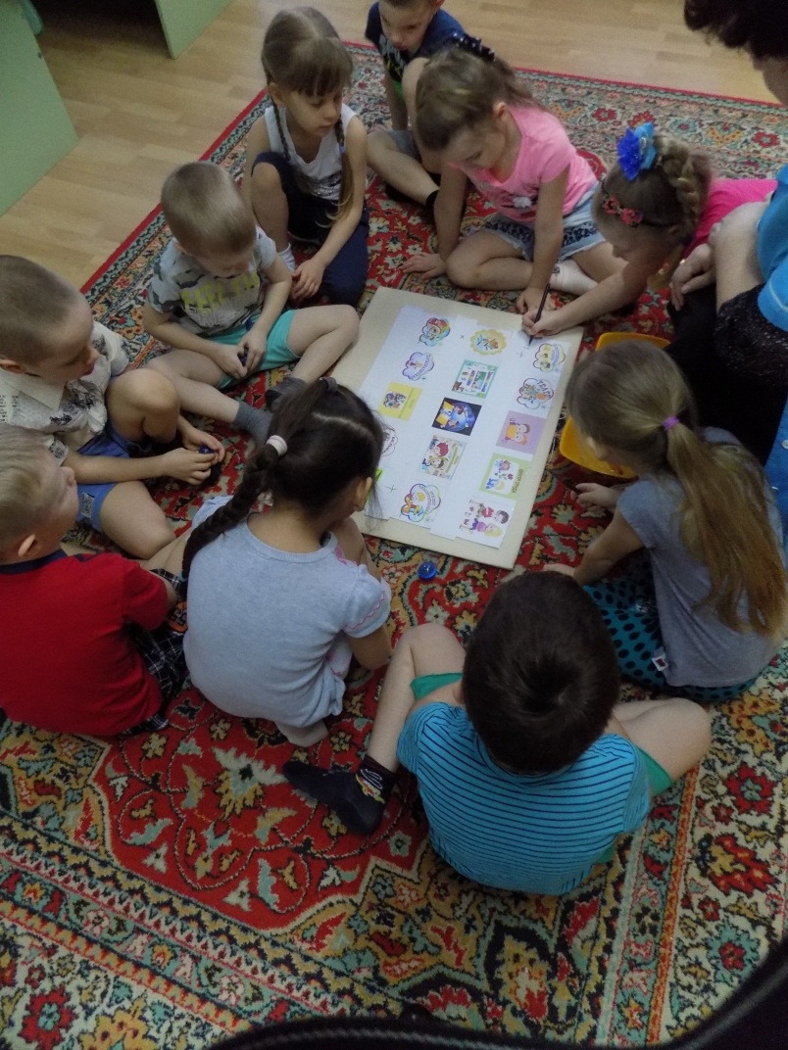
Автор разработки
Шеленок Майя Борисовна, воспитатель Муниципального бюджетного дошкольного образовательного учреждения «Детский сад компенсирующего вида № 225» г. Саратова, высшая квалификационная категория по должности «Воспитатель», Значок «Отличник народного просвещения Российской Федерации».

